Bereits nach Europäischer Norm geprüft
NovoPorta Premio – Die neue Türengeneration für alle Anforderungen
Werth, Januar 2015. Novoferm, einer der führenden europäischen Systemanbieter von Türen, Toren, Zargen und Antrieben, präsentiert zur BAU in München eine ganz neue Türen-Generation für Europa: NovoPorta Premio. Eine einheitliche Plattform für alle Anforderungen und Einsatzbereiche mit vielfältigen Varianten, Ausstattungen und Funktionen. Stets in identischer Optik. Ideal geeignet für den hochwertigen Objektbau. Bereits heute zukunftsfähig geprüft für die anstehenden europäischen Produktnormen von morgen.

Kann man Gutes noch verbessern? Man kann: Mit einer ungewöhnlich einfachen und leicht verständlichen Sortiments-Struktur und -Kennzeichnung, sowie weiter verbesserten Produkteigenschaften ersetzt Novoferm seine bewährte N-Baureihe durch eine ganz neue Generation von Stahltüren für Europa. Optimierte Fertigungsverfahren, konstruktive Weiterentwicklungen und härtere Prüfnormen, das ergibt die neue Türengeneration NovoPorta Premio. Dahinter steht ein modernes, einfach zu handhabendes Plattformsystem – ähnlich einem Legokasten – das alle Tür-Anforderungen des modernen Objektbaus umfasst. Ob T30-, T90-Brandschutz-, aber auch Rauchschutz-, Schallschutz-, Mehrzweck- oder Sicherheitstür, NovoPorta Premio bietet alle Möglichkeiten. Dank dieser wegweisenden Plattformstrategie lässt sich so ein ganzes Objekt mit nur einer einzigen Türserie in durchgängiger Optik ausrüsten – ganz unabhängig von individuellen Leistungsmerkmalen und Ausstattungswünschen. Und kommt es dann nachträglich zu Nutzungsänderungen im Objekt, beweist sich noch ein weiterer klarer Vorteil dieses Plattformkonzepts: die stets einheitliche Türblattdicke, Bandausführungen, sowie Einbaulage und Anzahl der Sicherungszapfen. Beispielsweise beim Austausch einer bereits montierten Mehrzwecktür gegen eine neue T30 oder T90 Brandschutztür sind bei NovoPorta Premio dank der wegweisenden und durchdachten Konstruktionsmerkmale nur die Türblätter zu tauschen. Eine zulassungsgerecht hinterfüllte Zarge kann eingebaut bleiben, ein aufwändiges Herausstemmen der Altzargen damit entfallen.

Hochwertig, attraktiv und montagefreundlich
NovoPorta Premio ist die neue Stahltürengenereration für Europa. Sie wurde speziell für diesen Markt entwickelt und erfüllt bereits heute alle Kriterien der kommenden EN 16034 bzw. der zukünftigen CE-Kennzeichnung. Dank ihrer großen Vielfalt an optischen, konstruktiven und Montage-Vorteilen eignet sich diese universelle Stahltür für fast alle Anforderungen. Vom schnellen, bequemen Einbau bis zur variantenreichen Hinterfüllung. Selbst beschusssichere Varianten sind möglich. Je nach Bedarf verfügbar in allen gängigen Größen von der kleinen Wandklappe ab 500 x 700 mm bis zur zweiflügeligen Tür mit 2500 x 2500 mm.

Mit ihrem 64 mm starken und fühlbar steifen Türblatt ist die neue Türengeneration auch dank einer speziell entwickelten, innovativ geklebten Kasten-Deckel-Verbindung äußerst stabil. Durch ihr modernes Design und den konsequent bis zur T90-Variante ausgeführten Dickfalz wirkt sie zugleich besonders hochwertig. Auch kreativ lässt Premio viel Raum für eine individuelle, akzentsetzende Interieurgestaltung. Mit ihrer schönen, verkehrsweißen Standard-Pulverbeschichtung, einer breiten Palette an zusätzlich verfügbaren RAL-Wunschfarben bis hin zu ganz individuellen Folierungen oder auch Designs in Bi-Color wird die Tür selbst zum attraktiven Blickfang. Das prädestiniert NovoPorta Premio ideal für den Einsatz auch im anspruchsvollen Büroumfeld.

Schlankes Objekt-, robustes Standard- oder fein justierbare 3-D-Bänder, wahlweise in Stahl oder Edelstahl, erhöhen gleich 5 lieferbare Bandvarianten den kreativen Gestaltungsspielraum. Gut dabei zu wissen: Die Türbänder werden direkt mit dem Türblatt verschraubt. So kann man sie einfach tauschen, ohne gleich den ganzen Türflügel zu wechseln. Hinzu kommen weitere Montagevorteile wie beispielsweise die Falz-Schraubmontage für Eckzarge, zugelassen bis T90, oder die neue 2-teilige Universal-Umfassungszarge 2104B als schnelle, effiziente Lösung für alle Wandarten mit einer maximalen Anzahl an unterschiedlichen, zugelassenen Hinterfüllungsvarianten.

Ein besonderes Augenmerk legten die Entwickler auch auf das Design aller zweiflügligen Premio-Modelle. Das überzeugende Ergebnis: ein flächenbündiger Mittelanschlag mit integrierter Mittelsprosse, welcher selbst zur Standardausstattung der hochkomplexen T90-Ausführung zählt. Die Mittelsprosse ist sauber im Standflügel eingepasst und korrespondiert mit praktisch jeder Verriegelungsart. Nicht nur optisch ein echter Gewinn. Zusammen mit einer Vielzahl an weiter verfügbaren Sonderausstattungen, Beschlägen und Verriegelungen eröffnet diese Türengeneration damit völlig neue Möglichkeiten zur Gestaltung ganzer Türelemente stimmig bis ins Detail.

Intelligente Einfachheit
Hersteller sollten es Nutzern nicht zu schwer machen. Die „intelligente Einfachheit“ liegt im Trend. Entsprechend hat Novoferm nicht nur bei der technisch-funktionalen Produktentwicklung der neuen Türengeneration, sondern auch bei der eigentlichen Produkt-Bezeichnung selbst viel Wert auf klare Strukturen und leichte Verständlichkeit gelegt. Zuerst kommt der Gattungsname „NovoPorta“ als Kennzeichnung der neuen Stahltüren. Dann folgt „Premio“ als Hinweis auf die hochwertige Dickfalz-Ausführung und nachfolgend das jeweilige individuelle Leistungskennzeichen, z.B. NovoPorta Premio T30 oder auch NovoPorta Premio MZ für Mehrzwecktüren. So geht es durchgängig in der Produktbezeichnung und entsprechend logisch aufgebaut ist das ganze Sortiment.

Thomas Kalthoff, Leiter Marketing Novoferm, zeigt sich denn auch vom Ergebnis her überzeugt von der neuen, leistungsstarken Türengeneration: „Hervorragende Systemkompetenz ist einer der entscheidenden Erfolgsfaktoren in der heutigen Bauwelt. Unsere Herausforderung ist es daher, immer wieder Produkte in neue Innovationsstufen weiterzuentwickeln. Das bedeutet für jede Situation die perfekte Lösung. Zum Nutzen unserer Partner im Markt, damit diese noch zukunftsfähiger aufgestellt sind und noch erfolgreicher im Wettbewerb agieren können.“
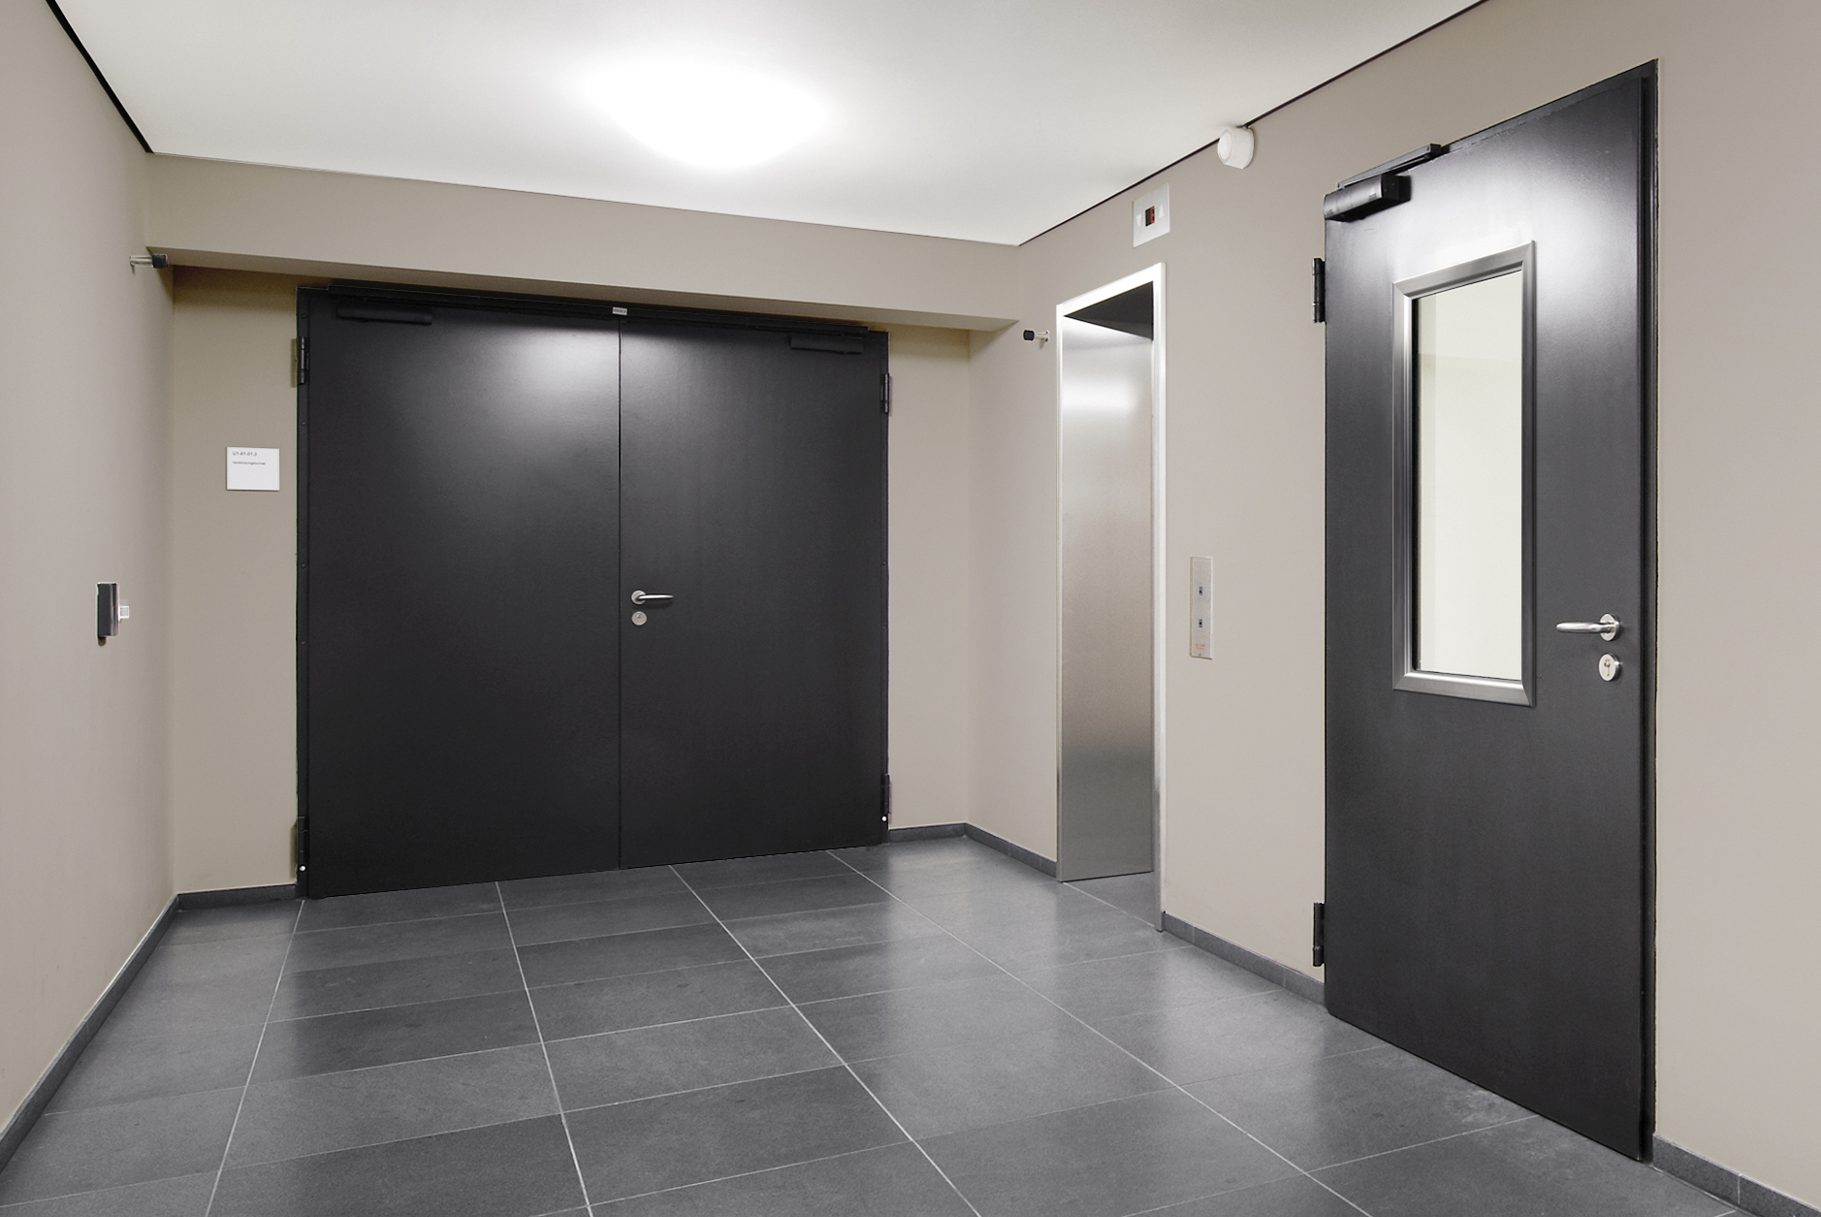

NovoPorta Premio – Die neue Türengeneration für alle Anforderungen.

Download: Diese und weitere Presseinformationen in Text und Bild finden Sie bitte unter: www.novoferm.de/presse ► Ordner: BAU

> Abdruck frei – Beleg erbeten – Foto: Novoferm <

Kontakt für die Redaktion
Novoferm Vertriebs GmbH
Heike Verbeek
Schüttensteiner Straße 26
46419 Isselburg (Werth)
Tel. (0 28 50) 9 10 - 4 35
Fax. (0 28 50) 9 10 - 6 00 4 35
Mail. heike.verbeek@novoferm.de

